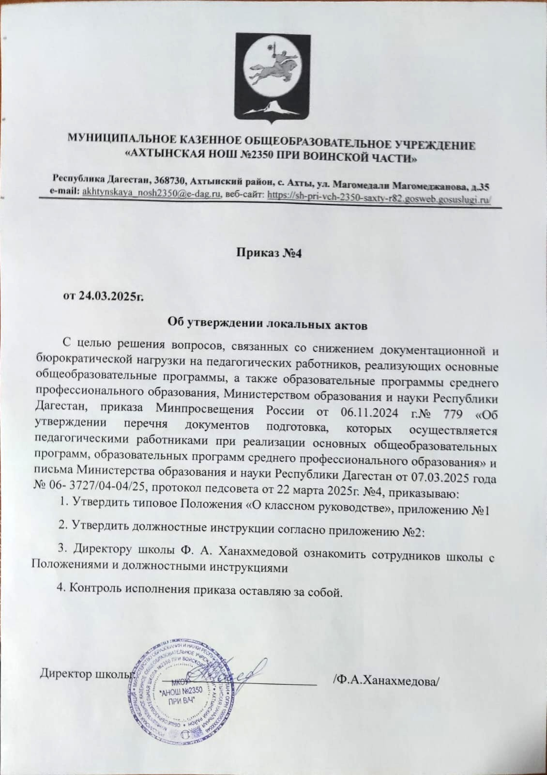

Приложение №1

к приказу МКОУ «Ахтынская НОШ №2350 при в/ч»

от 24.03.2025г.

1. Утвердить типовое Положение «О классном руководстве»

Приложение №1

к приказу МКОУ «Ахтынская НОШ №2350 при в/ч»

от 24.03.2025г.

1. **Утвердить должностные инструкции:**
2. Типовая должностная инструкция педагогического работника, осуществляющего функции классного руководителя.
3. Типовая должностная инструкция учителя.